Министерство образования Республики Беларусь
Учреждение образования
БЕЛОРУССКИЙ ГОСУДАРСТВЕННЫЙ УНИВЕРСИТЕТ
ИНФОРМАТИКИ И РАДИОЭЛЕКТРОНИКИ
Факультет компьютерных систем и сетей
Кафедра программного обеспечения информационных технологий
Метрология, стандартизация и сертификация (в информационных
технологиях)

ОТЧЕТ
по практическому заданию 2

Выполнил
Студент гр. 451003
Сорокин Д. С.
Филипенко К. С.
Проверил
Болтак С. В.

Минск 2025
Код анализируемой программы (TypeScript)
type OrderDetails = {
UserStatus: string;
OrderAmount: number;
PromoCode: string;
};
function calculateDiscount(order: OrderDetails): number {
let discount = 0.0;
for (let attempt = 1; attempt <= 2; attempt++) {
if (order.OrderAmount > 0) {
switch (order.UserStatus) {
case "VIP": {
let activityCounter = 0;
for (let i = 1; i <= 3; i++) {
activityCounter = activityCounter + i;
}
if (order.OrderAmount > 1000.0) {
if (order.PromoCode === "ULTRA") {
discount = 0.35;
} else {
discount = 0.25;
}
} else if (order.OrderAmount > 500.0) {
discount = 0.20;
} else {
discount = 0.15;
}
break;
}
case "Registered": {
let retries = 3;
while (retries > 0) {
retries = retries - 1;
if (order.OrderAmount > 750.0) {
if (order.PromoCode === "PROMO10") {
discount = 0.10;
} else {
discount = 0.05;
}
} else {
discount = 0.0;
}
}
break;
}
case "Guest":
if (order.PromoCode === "WELCOME5") {
discount = 0.05;
} else {
discount = 0.0;
}
break;
default:
discount = 0.0;
}
}
}
return discount;
}
const vipOrder: OrderDetails = {
UserStatus: "VIP",
OrderAmount: 1200.0,
PromoCode: "ULTRA"
};
const discount = calculateDiscount(vipOrder);
console.log("Детали заказа:", vipOrder);
console.log(`Рассчитанная скидка: ${discount}`);

Схема алгоритма по ГОСТ 19.701-90
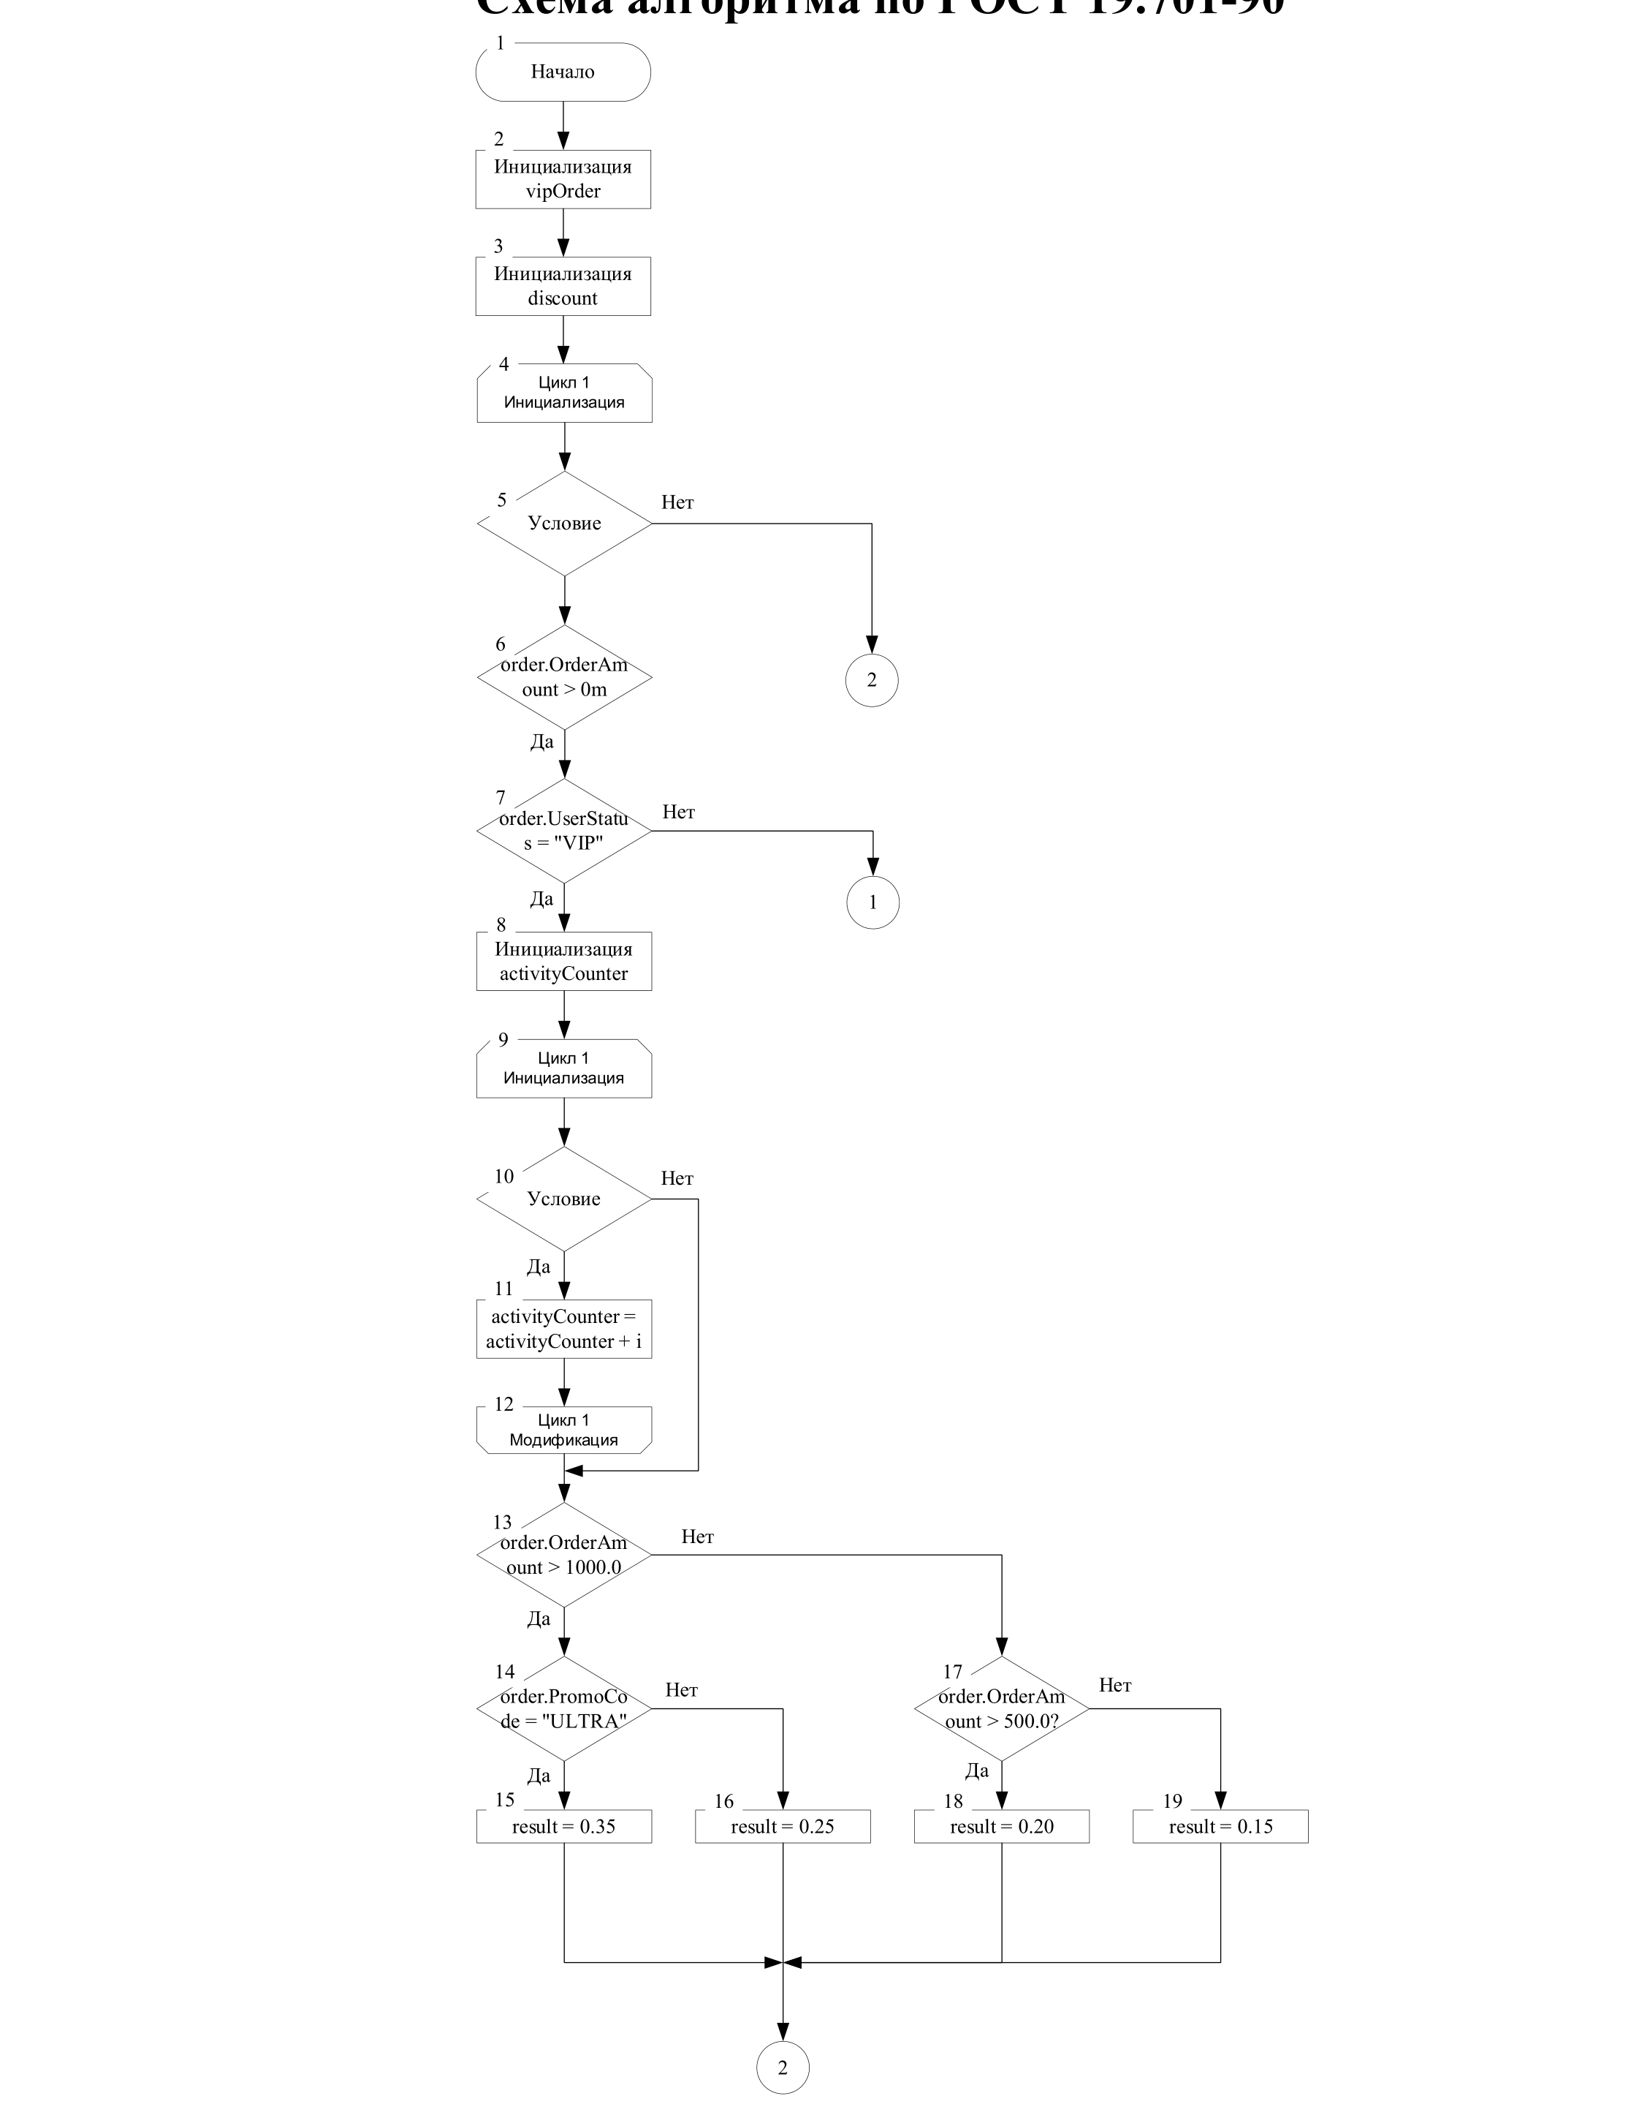
Рисунок 1. Схема алгоритма. Часть 1

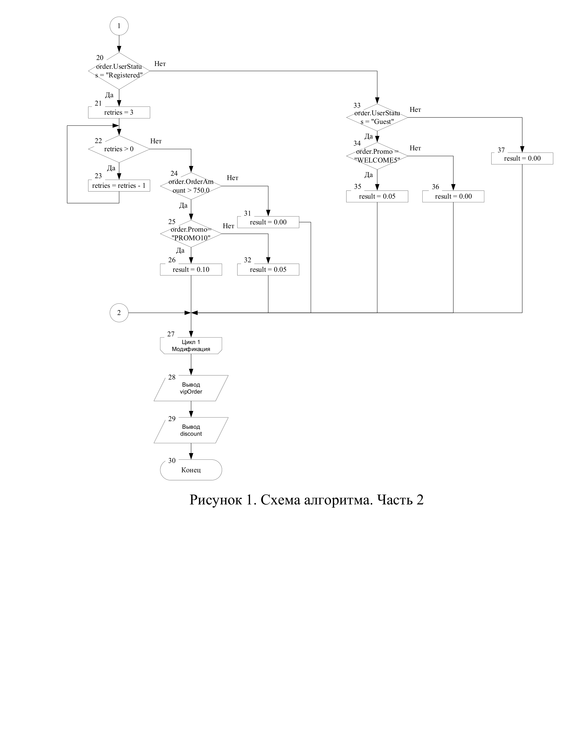
Рисунок 1. Схема алгоритма. Часть 2

Подсчёт метрик Джилба
Абсолютная сложность программы (CL)
Оператор | Значение
for (let attempt = 1; attempt <= 2; attempt++) | 1
if (order.OrderAmount > 0) | 1
case "VIP": | 1
case "Registered": | 1
case "Guest": | 1
for (let i = 1; i <= 3; i++) | 1
if (order.OrderAmount > 1000.0) | 1
else if (order.OrderAmount > 500.0) | 1
if (order.PromoCode === "ULTRA") | 1
while (retries > 0) | 1
if (order.OrderAmount > 750.0) | 1
if (order.PromoCode === "PROMO10") | 1
if (order.PromoCode === "WELCOME5") | 1
Всего CL = 13
Относительная сложность программы (cl)
№ | Оператор
1. | let discount = 0.0;
2. | for (let attempt = 1; attempt <= 2; attempt++)
3. | if (order.OrderAmount > 0) then
4. | switch (order.UserStatus)
5. | case "VIP":
6. | let activityCounter = 0;
7. | for (let i = 1; i <= 3; i++)
8. | activityCounter = activityCounter + i;
9. | if (order.OrderAmount > 1000.0) then
10. | if (order.PromoCode === "ULTRA") then
11. | discount = 0.35;
12. | discount = 0.25;
13. | else if (order.OrderAmount > 500.0) then
14. | discount = 0.20;
15. | discount = 0.15;
16. | case "Registered":
17. | let retries = 3;
18. | while (retries > 0)
19. | retries = retries - 1;
20. | if (order.OrderAmount > 750.0) then
21. | if (order.PromoCode === "PROMO10") then
22. | discount = 0.10;
23. | discount = 0.05;
24. | discount = 0.0;
25. | case "Guest":
26. | if (order.PromoCode === "WELCOME5") then
27. | discount = 0.05;
28. | discount = 0.0;
29. | default: discount = 0.0;
30. | const vipOrder: OrderDetails = { ... }
31. | const discount = calculateDiscount(vipOrder);
32. | console.log("Детали заказа:", vipOrder);
33. | console.log("Рассчитанная скидка:", discount);
cl = 13 / 33 = 0,3939 ≈ 0,39
Максимальный уровень вложенности условного оператора (CLI)
Уровень | Место
0 | for (let attempt = 1; attempt <= 2; attempt++)
1 | if (order.OrderAmount > 0) then
2 | case "VIP":
3 | case "Registered":
4 | while (retries > 0)
5 | if (order.OrderAmount > 750.0) then
6 | if (order.PromoCode === "PROMO10") then
CLI = 6

Скрин с результатами работы программы
